「大阪府行政オンラインシステム」の使い方

「大阪府行政オンラインシステム」（以下、システムと示します）の使い方を記載しております。
まずはシステムを利用するために、利用者登録を行ってください。

- 利用者登録を行う。
検索サイトで「大阪府行政オンラインシステム」で検索していただくと、以下の画面が出ますので、「新規登録」をクリックしてください。
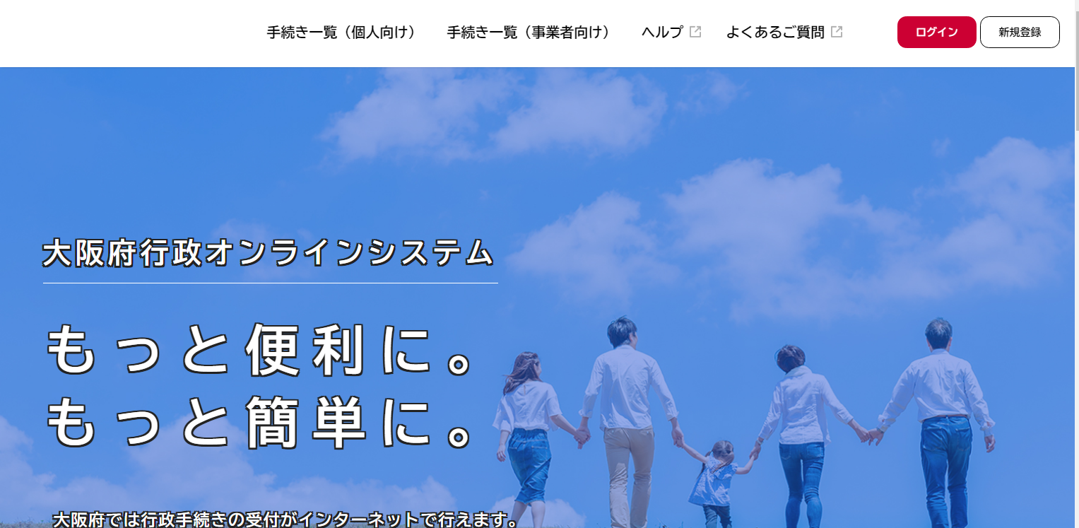

- 「個人として登録する」を選択してください。
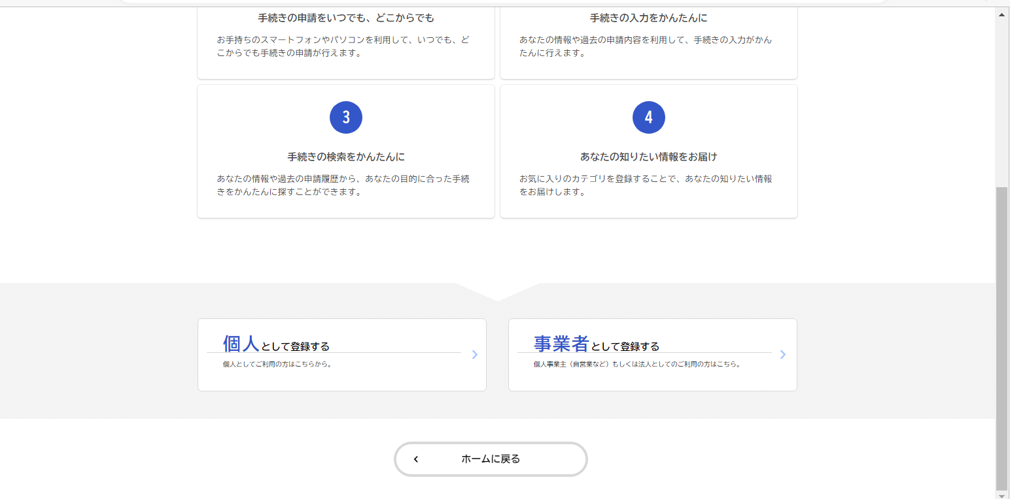

- 利用規約をご確認いただき、「利用者の登録を開始する」を選択してください。
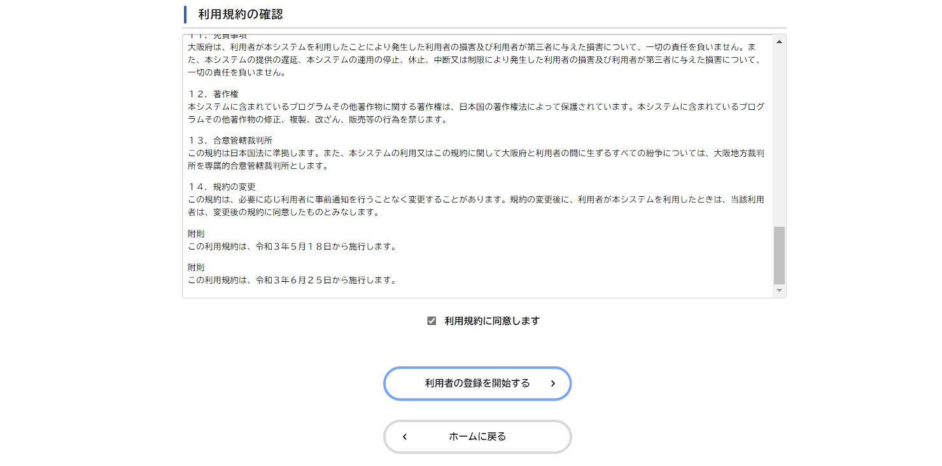

- 利用者のメールアドレスを登録
個人または会社で使用しているアドレスを登録してください。ログイン時のIDになります。
携帯電話のキャリアメールはお避け下さい。
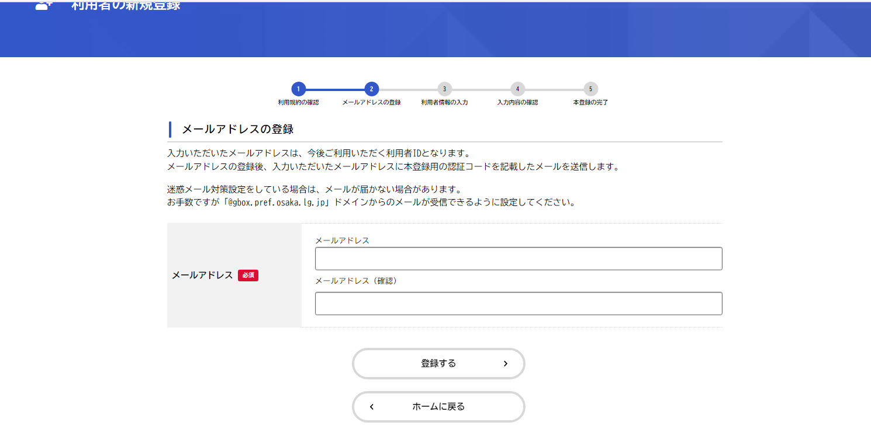

- 登録いただいたメールアドレス宛に認証コードが届きますので、入力してください。
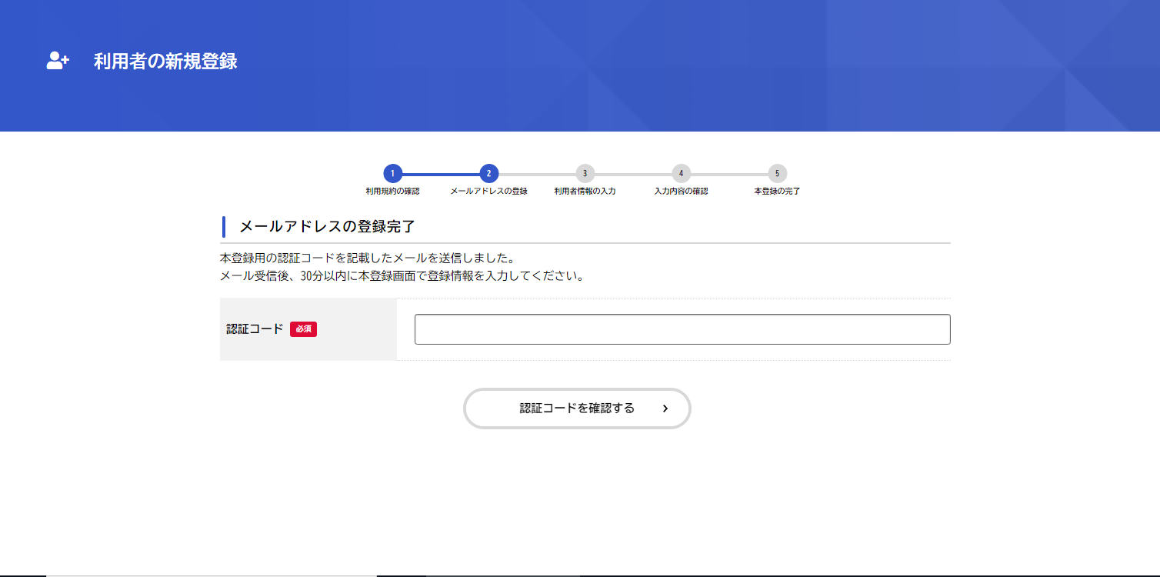
ｖ
- 利用者情報をご入力ください。パスワードはログイン時に必要となるので、忘れずに管理してください。
パスワードには、英字（大文字、小文字）、数字、記号から2種類以上混ぜて、8文字以上で作成してください。
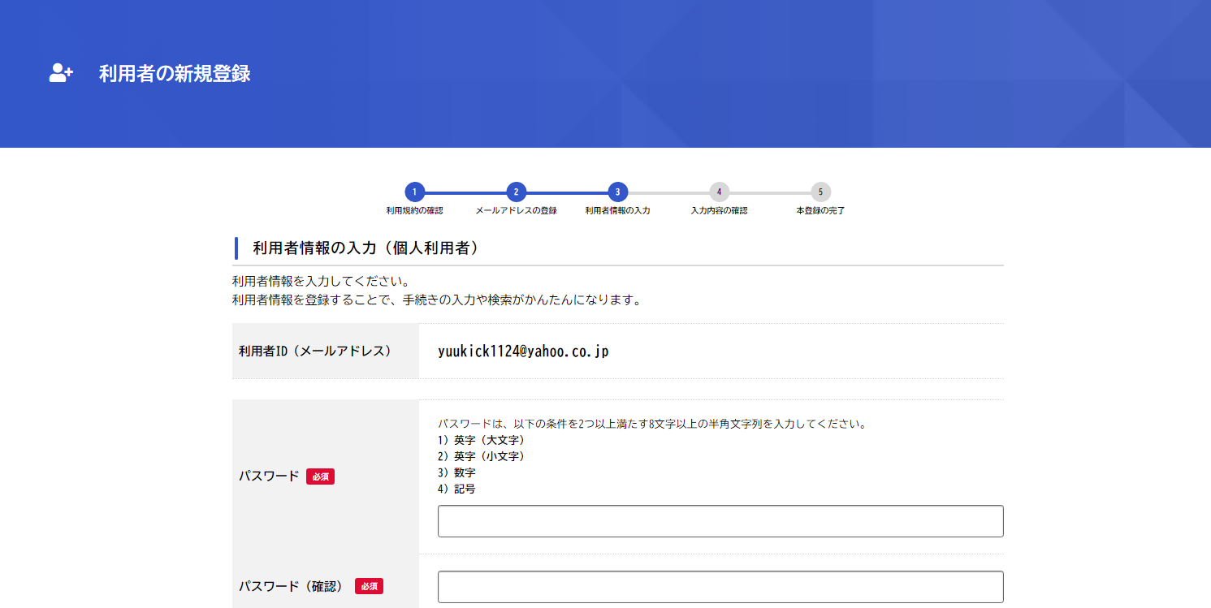

ここまででシステムへの利用者登録が完了です。

適合判定予約申込みの方法および注意点

適合判定予約申込みは、原則として適合判定日の5営業日前までにお申込みください。
- システムの最初のページのログインをクリックし、登録したID（メールアドレス）、パスワードを入力してください。
- キーワード検索の欄に「適合」とご入力いただくと、「補装具適合判定予約申込み」が検索されるのでクリックしてください。
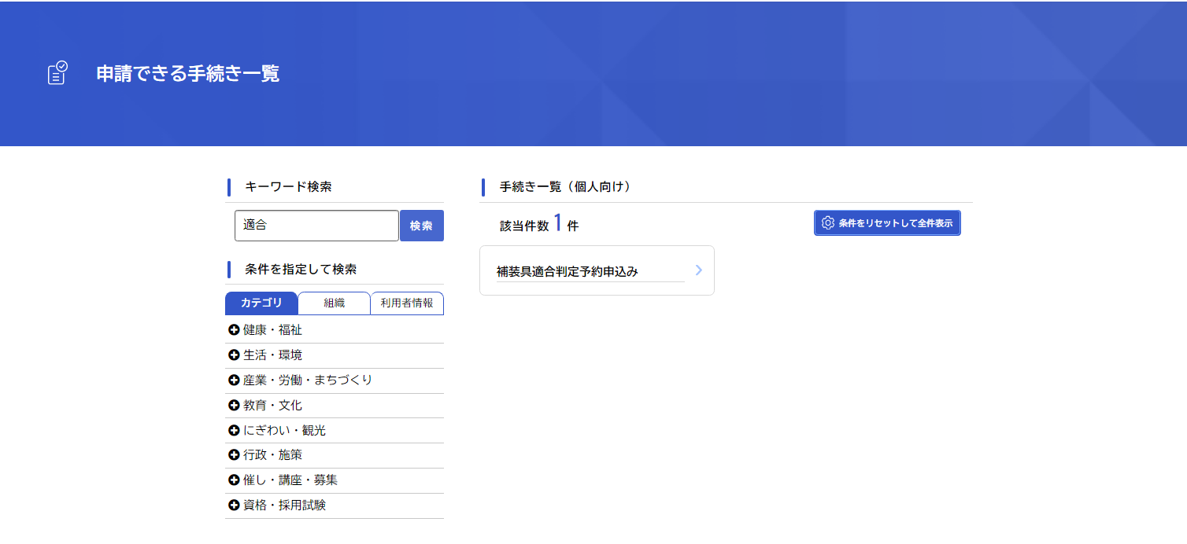
- 下記が表示されるので、「次へ進む」をクリック
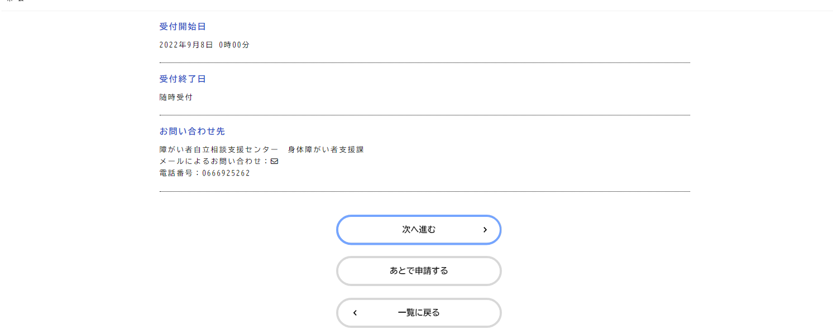
- 所属の事業者名、ご担当者様のお名前、電話番号、判定会場など必要項目をご入力ください。
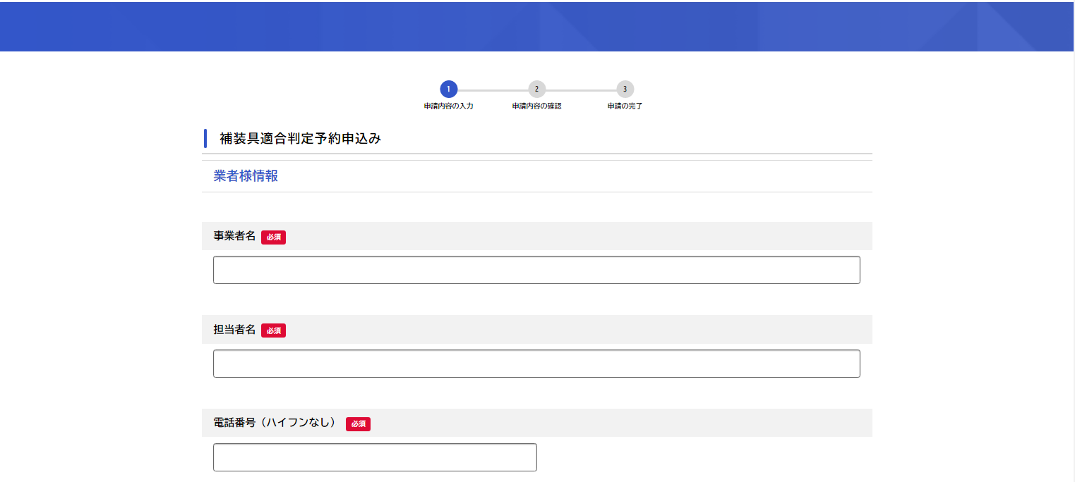
※本所での判定をご希望の際は、駐車場入力画面が表示されます。業者様（搬入一時駐車のみ）、本人様、不要の中からどれか1つを必ずご選択ください。チェックが無い場合は駐車場をご利用いただけない可能性がございます。
- 申請者様のお名前、生年月日、判定書番号等を正確にご入力ください。（必須項目をすべてご入力いただかないと、次に進むことができません）
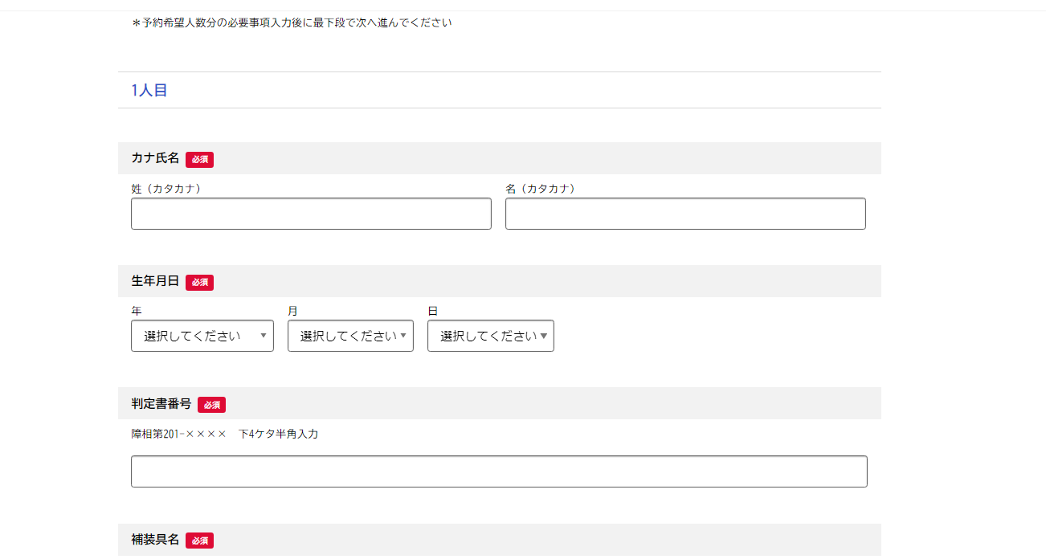

- 入力が終わりましたら、確認画面が表示されます。表示されている内容に間違いがないかご確認ください。
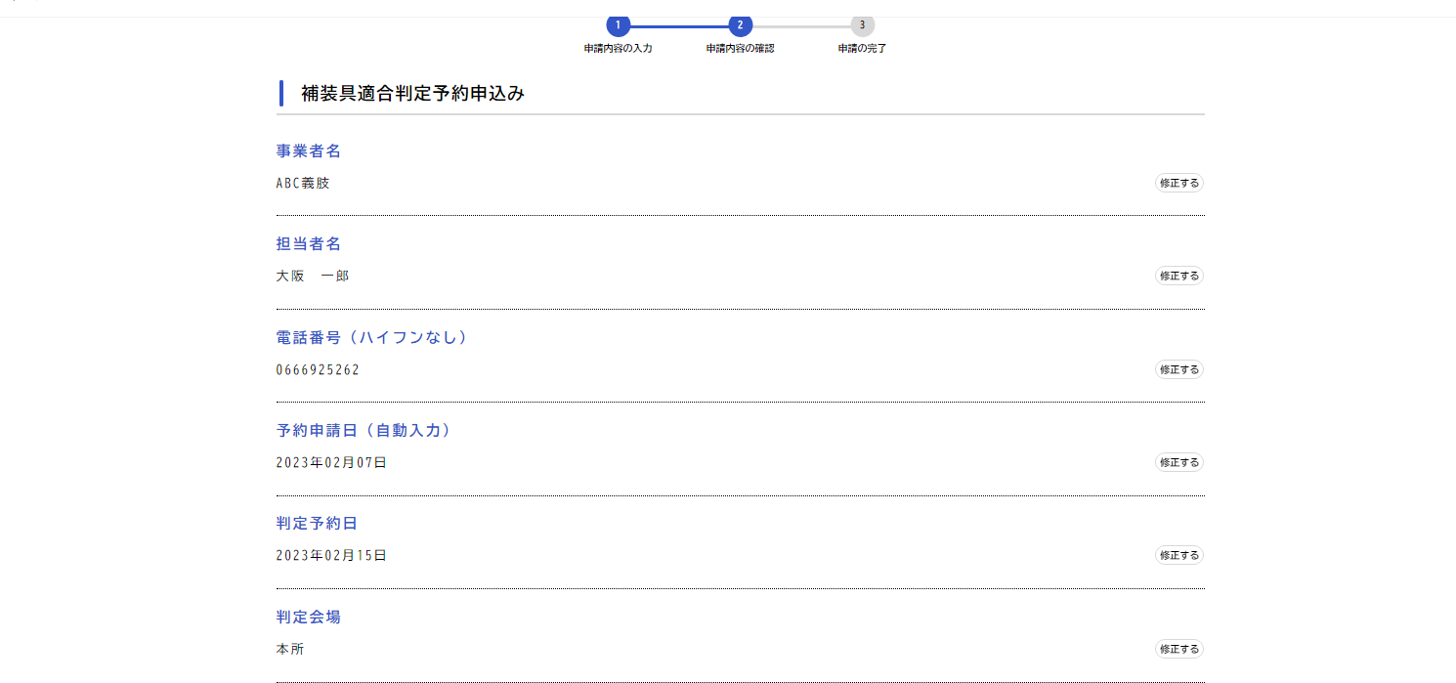
- 申込番号が記載されますので保管してください。ご登録いただいているアドレスに「申請入力が完了しました」という申請入力完了のメールが届いているか、ご確認下さい。（この時点では、まだすべての処理が完了しておりません）
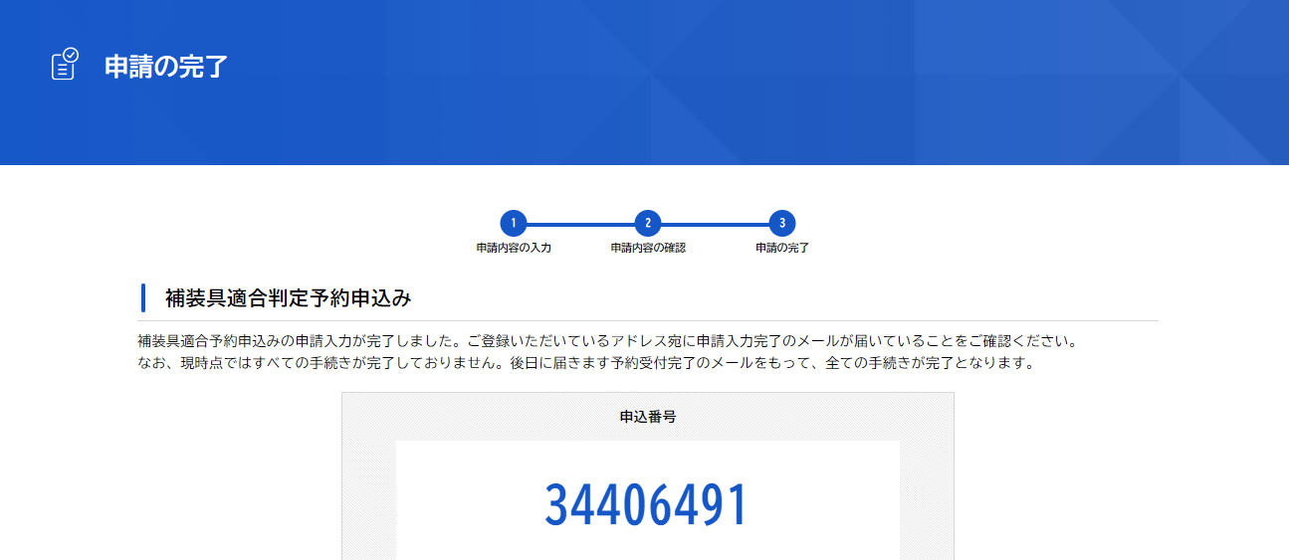
ここに数字が表示

- 当センターにて申請受付の確認が完了すると、「受付が完了しました」というメールが送付されます。このメールをもってすべての受付手続きが完了となります。なお、申請の入力完了から受付完了までは、数日を要する場合がございます。受付完了メールは、適合判定予約日の2営業日前までに送付されます。申請したにも関わらず受付完了メールが届かないという場合は、当センターまで電話にてお問い合わせください。
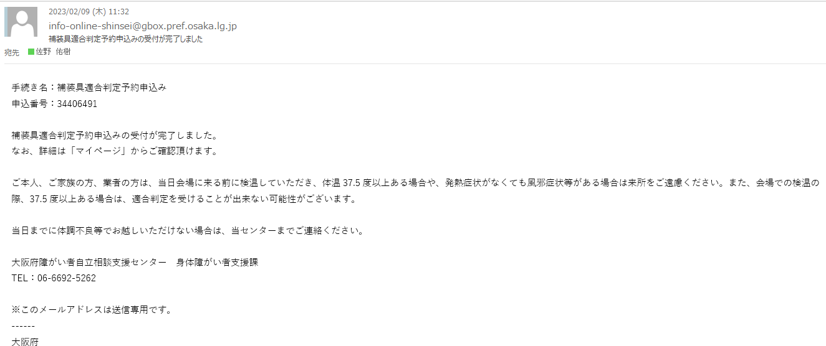
以上で、適合予約申込みの方法および注意点の説明を終わります。

